Фёдорова О.Л.
Учитель русского языка и литературы,

ИСКУССТВО БЫТЬ ПИСАТЕЛЕМ.

Кто испытал наслаждение творчеством, для того уже все другие наслаждения не существуют.
А.П.Чехов
Нежелание наших учеников читать подлинно художественную литературу оборачивается неумением логически и образно мыслить, грамотно и красиво излагать мысли как в устной, так и в письменной форме. Не способствует этому и новая форма экзаменов по русскому языку и литературе, так как требует стандартности мышления учеников. Чтение художественных произведений и написание сочинений – это двуединое средство творческого развития школьников на уроках литературы. Письменный анализ художественного текста, по мнению В.Г. Маранцмана, возможен лишь на основе предшествующей деятельности чтения, при сохранении непосредственно-эмоциональной, образной стороны восприятия [1, 142].
Наиболее сложной формой письменных работ по литературе были и остаются сочинения. Многие школьники, приступая к написанию сочинения, испытывают страх перед неудачей: не знают с чего начать, и даже план не в силах им помочь. К моменту перехода учащихся в среднее звено они имеют необходимое психическое развитие и достаточный читательский опыт, чтобы попробовать самим выразить себя с помощью литературного творчества. Но если условия подготовки читателя дети усваивают легко, то, как стать писателем, многие учащиеся даже не представляют. Здесь требуется помощь учителя, который знакомит ребят с этапами проекта «Как стать писателем».
Схема проектной деятельности по подготовке писателя.
Этапы работы | Содержание | Результат
1 этап | Знакомство с заданием, выработка цели деятельности, планирование работы. | Заполнение таблицы – «Шаги по достижению цели»
2 этап | Обсуждение очередности шагов по достижению цели. | Формирование основного пути к достижению цели «Стать писателем»
3 этап | Формулирование выводов, защита проекта. | Оформление плаката, его презентация.
4 этап | Обсуждение проекта одноклассниками. | Корректировка проекта.
Итог: формирование представления о том, как стать писателем.

На первом этапе работы детям предлагается схема «Шаги по достижению цели», в которую нужно внести препятствия, мешающие, по мнению, ребят, им писать сочинения (по методу «мозгового штурма»).
Схема №1
Шаги по достижению цели «Стать писателем»
Что мешает? | Исправим их на положительные качества.
- нет идей  - нет времени  - боюсь насмешек и критики  - не могу формулировать мысли;  - пишу с ошибками  - не знаю, к кому обратиться за помощью  - не знаю, как писать  . | - есть идеи  - есть время  - не боюсь критики  - умею формулировать мысли  - пишу без ошибок  - знаю, к кому обратиться за помощью  - знаю, как надо писать

Последовательность помех и положительных качеств пока произвольная. Часто малейшее препятствие мешает ученику реализовать свои творческие способности, однако с каждым препятствием можно бороться. Представим, что они все устранены. Что теперь будут делать ученики?
На втором этапе работы каждое положительное качество (из правой колонки) ребята выписывают на отдельный лист. Перемещая листочки, пытаются собрать последовательность шагов по достижению цели «стать писателем». Такая работа сопровождается оживленным общением, спорами, утверждением своей точки зрения.
На третьем этапе у ребят, наконец, готова цепочка «шагов», которую они изображают на листе бумаги, сопровождая стрелочками.
Схема №2
Шаги по достижению цели «Стать писателем»
 | 2.Есть время |  |  | 5.Умею формулировать мысли
1.Есть идея |  | 4.Знаю, к кому обратиться за помощью |  |  |  | 7. Знаю, как надо писать
 | 3.Пишу без ошибок |  |  | 6.Не боюсь критики

Первая попытка организации проектной деятельности учащихся носит пробный, тренировочный характер. Она помогает ребятам лучше узнать друг друга, обменяться впечатлениями о предмете, сформировать представления о литературном творчестве.
В 5 классе тема «В гостях у сказки» позволяет раскрыть перед учащимися основы литературного творчества в сочинении сказок, в преобразовании их героев и комбинировании сюжетов.
Класс делится на 5 групп (по 4-5 учеников в каждой проектной группе). Цель организации проектной деятельности заключается в создании книги сказок «Сказки из страны Выдумляндии». Каждая группа старается придумать новую сказку на основе знакомых сказок. В этом им помогают схематические рисунки, наборы иллюстраций и схемы заданий. Каждая проектная группа пишет свою сказу, а затем (на следующем уроке) красочно ее оформляет для общей творческой работы, и разыгрывает в лицах, либо просто рассказывает.
В качестве творческих заданий учащимся по конструированию новой сказки мы обратились к системе ТРИЗ [3].
ТРИЗ - это теория решения изобретательских задач. Многочисленные исследования эффективности данной технологии подтверждаются результатами успешного ее использования в развитии творческих способностей, памяти, воображения.
Основным понятием ТРИЗ является противоречие. При возникновении противоречия возможны два пути его разрешения:
1) компромисс, примирение противоположных требований, предъявляемых, например, к определенной конструкции;
2) выдвижение качественно новой идеи или принципиально новой конструкции.
Игровые, фантастические, «волшебные» ситуации помогают значительно активизировать «пассивных» детей, побуждают их спорить, предлагать собственные варианты развития событий, создавать собственные сюжеты.
Каждое задание для организации проектной деятельности требует конструирования новых сюжетов на основе известных сказок.
Задание 1: «Салат из сказок».
Детям необходимо соединить знакомые персонажи из разных сказок в одну и придумать свою – новую сказку. Приключения героев переплетаются, и получается новая сказка. С этой целью используется морфологическая таблицу, где по вертикальной оси перечисляются названия сказок, а по горизонтальной оси – их герои, например:
КР. ШАПОЧКА | Красная Шапочка. | Волк | Бабушка | Дровосек | Корзинка | Ружье | Лес
ГУСИ-ЛЕБЕДИ | Сестрица | Братец | Гуси-лебеди | Печка | Яблонька | Молочная река | Баба-яга
ДЮЙМОВОЧКА | Фея | Жук | Жаба | Сын жабы | Ласточка | Мышь | Нора
КОЛОСОК | Петушок | Круть | Верть | Мельница | Серп | Пироги | Колос
РЕПКА | Дед | Баба | Внучка | Жучка | Мышка | Репка | Огород
КОЛОБОК | Колобок | Дед | Заяц | Медведь | Волк | Лиса | Пенек

Выбор героев осуществляется с помощью бросков игрального кубика: сначала выбирается сказка (например, число «4» - это сказка «Колосок»), а затем из данной сказки герой (например, число «1» - это Петушок). Таким образом, выбирается 4-5 героев, которые действуют по сюжету одной из других сказок (например, число «5» на игральном кубике – это выбор сюжета сказки «Репка»).
Задание 2. «Разновидность фантастического бинома».
Дети выбирают слова (допустим, пять) из одной сказки плюс еще одно слово (шестое), взятое из другой сказки или современный предмет. Например, выбрано 5 карточек: девочка, волк, бабушка, лес, цветы и…вертолет, который необходимо включить в контекст сказки.
Задание 3. «Сказка – наизнанку». Ученикам необходимо вспомнить хорошо знакомую сказку и поменять положительный характер героев на отрицательный и наоборот. Затем написать, как изменятся герои, их характер, поступки, каким станет сюжет сказки. У ребят предложение о смене характера были разными:
1. Злая Волшебница заколдовала героев...
2. В сердце доброго героя попал кусочек льда, а злому стало его жалко, и он подобрел...
3. Совершил отрицательный герой один-единственный хороший поступок, и так ему это понравилось, что стал...
4. Герой проглотил волшебную таблетку, выпил волшебную каплю, съел волшебную конфету, сказал однажды плохое слово и...
Предлагались и такие сюжеты: «Красная Шапочка злая, а волк добрый...», «Золушка, непослушная девчонка, довела до белого каления добрую мачеху, все время издевается над смирными сестрами...».
Такие «переворачивания» позволяют ребятам выявить сюжетные линии сказок, мотивы и зависимость поступков героев от их характера.
Задание 4. «Сказка- калька».
Дети составляют модель сказки и дальше по этой модели сочиняют новую, с различными степенями узнаваемости или полностью измененную.
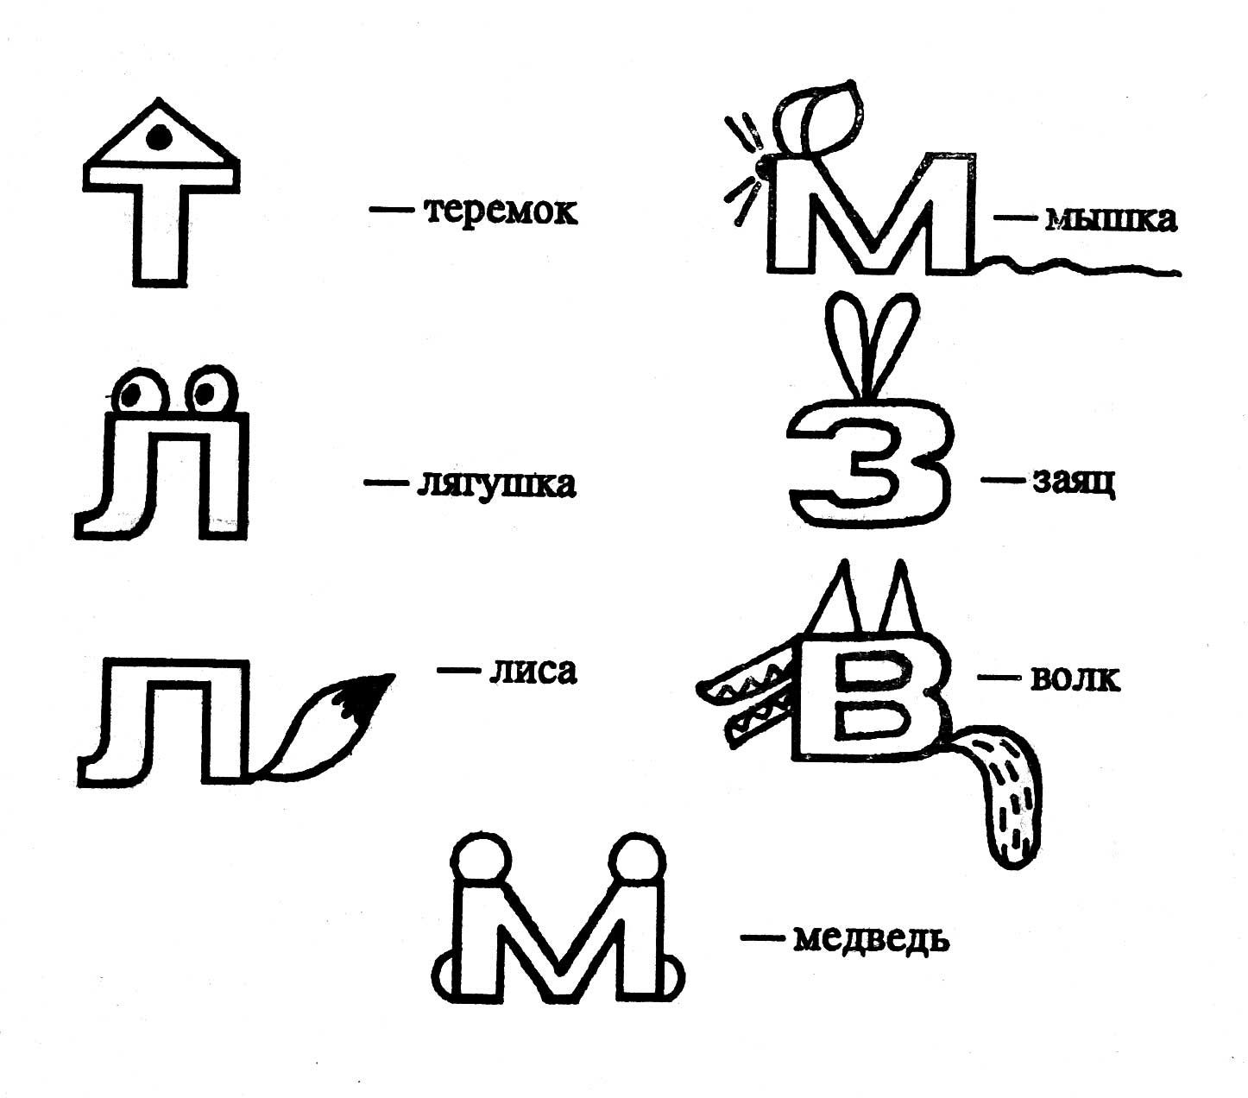 | Берется популярная, хорошо знакомая детям сказка и сводится к голой схеме, к основным сюжетным линиям. Например, сказка «Коза-дереза».  Вспоминая сказку, дети записывают её основные этапы. По этой схеме будут жить герои другой сказки, например, сказки «Теремок».  Рис. 2. Буквенные обозначения героев сказки «Теремок».

Задание 5. «Что было потом». Придумать продолжение (на выбор):
- Залез медведь на крышу теремка, теремок и рассыпался. Закачались, загудели все деревья в лесу, прибежали лесные звери, осуждают поступок медведя, советуют как поступить дальше. Потом все вместе строят новый теремок для зверушек.
- Золушка вышла замуж за принца, и родился у них сыночек, который решил научиться волшебству у Феи и ушел к ней в ученики.
- А что стало с туфелькой Золушки после ее замужества? Золушка отдала ее маленькому волшебнику, и тот выручал много девочек, когда им нечего было одеть на бал, но в 12 часов туфли всегда возвращались к Золушке.
Задание 6. «Фантастический анализ».
Если рассматривать в системе любой сказочный персонаж, можно увидеть, что характерные признаки у него в разных сказках в основном одинаковые: у Бабы–Яги это всегда метла, ступа, черный кот и т. д.
Можно предложить поменять некоторые признаки. Например, у Деда Мороза основные признаки: борода, посох, мешок с подарками, шуба, валенки и т. п. и т. д.
Варианты, придуманные детьми:
– Дед Мороз без шубы, это в Африке. Африканские дети встречают Новый год, к ним пришел Дед Мороз. (Как он называется в Африке?). Принес подарки и среди них мороженое. (Как донести и сохранить, ведь мороженого надо много, на всех детей?). Решение проблемы Деда Мороза, потерявшего посох: Дед Мороз сделает посох из дерева, дунет на него, он покроется инеем и станет волшебным. Потерявшийся посох найдут дети, и будут творить чудеса вместо Деда Мороза. Детям захочется иметь каждому свой посох, они разделят его на много маленьких «посошков», получатся волшебные палочки. Когда дети наиграются, праздник кончится, они отдадут «посошки» Деду Морозу, а он снова сделает их них себе посох, а может быть, оставит их детям – пусть у них всегда будет праздник.
Таким образом, используя в организации творческой работы учащихся систему игровых заданий технологии ТРИЗ, мы можем обогащать словарь детей, уточнять значения слов, а в дальнейшем фантастически менять их смысловые значения.
Большое значение технология ТРИЗ имеет в развитии воображения детей. Творческая работа по преобразованию знакомых сказок побуждает детей не только усваивать их содержание, но и придумывать новые фантастические истории, «примерять на себя» роль сказочника.
В процессе проектной деятельности, учащиеся составляют план подготовки (самоподготовки) читателя и писателя, который включает следующие пункты:
План самоподготовки юного читателя и писателя
Читатель | Писатель
1. Стараться читать каждый день не только фантастики и «ужастики», но и учебную литературу и классику. | 1. Слушать речь литературную и разговорную, развивать свою. Учиться писать без ошибок.
2. Вести читательский дневник, записывать в него основное содержание, которые было прочитано. | 2. Вести дневник и записывать то, что запомнилось, понравилось.
3. Обязательно запомнить фамилию автора книги, которую прочитал, постараться узнать о его жизни. | 3. Выписывать из книг мудрые изречения, запоминать их.
4. Выявить положительных и отрицательных героев. | 4. Писать письма друзьям.
5. Постараться запомнить и пересказать то, что наиболее понравилось в книге. | 5. Отмечать случаи ошибок в газетах, выступлениях, объявлениях и т. п.
6. Беречь книгу. | 6. Записывать необычные, смешные слова и выражения.
7. Создать дома библиотеку.

Тем самым проектная деятельность детей позволяет переместить акцент с «пересказа» учащимися известных литературных произведений на творческое сочинение историй, что во многом способствует обогащению и развитию литературных способностей учащихся, активизирует их творческий потенциал.

Литература
1. Маранцман В.Г. Методика преподавания литературы. – М.: Просвещение, ВЛАДОС, 1995.
- Петрашов А.М. Краткий толковый словарь. – М.: Академия, 1995.
- Поспелов Г.Н. Проблемы исторического развития литературы. – М.:
Наука, 1982.
- Никашин А.И., Страунинг А.М. Системный подход в ознакомлении
с окружающим миром и развитие фантазии. – Ростов-на-Дону: Аспект Триз,
1993.

